Application portage des repas

Table des matières

Créer une personne 1

Lister les tournées 2

Créer un compte de facturation 3

# Créer une personne

* Cliquez sur l’onglet **Personnes**, puis sur l’option **Créer**

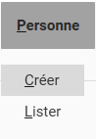

* Remplissez les champs ***(les champs nom, prénom et tournée sont obligatoires)***

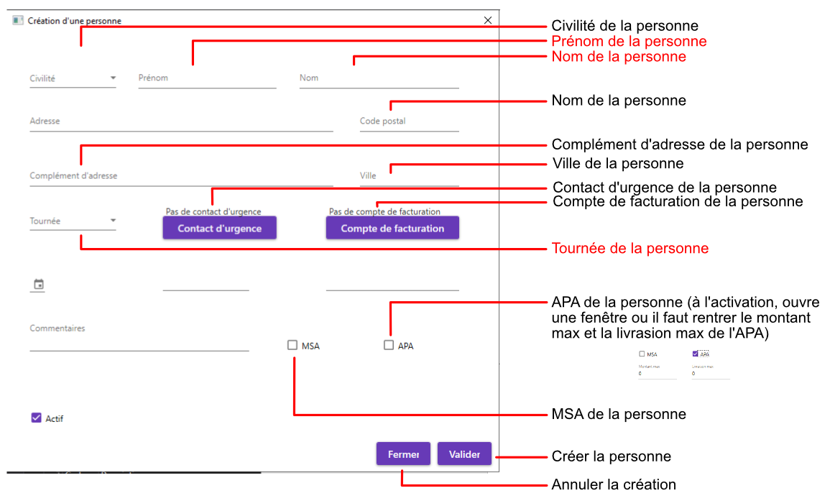

* Cliquez sur le bouton **Valider** pour enregistrer la personne ou sur le bouton **Fermer** pour annuler la création de la personne

# Créer un menu

* Cliquez sur l’onglet **Menus**, puis sur l’option **Créer**

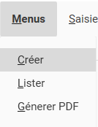

* Remplissez les champs

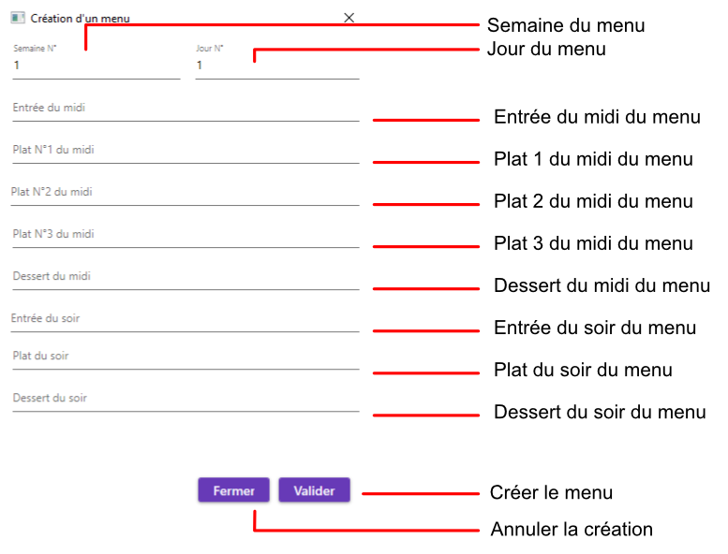

* Cliquez sur le bouton **Valider** pour enregistrer le menu ou sur le bouton **Fermer** pour annuler la création du menu

# Lister les tournées

* Cliquez sur l’onglet **Tournées**, puis l’option **Lister**

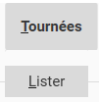

* Sur la liste des tournées nous pouvons retrouver les informations sur le nom des tournées ainsi sur leurs différents jours de livraisons et jours de repas associés

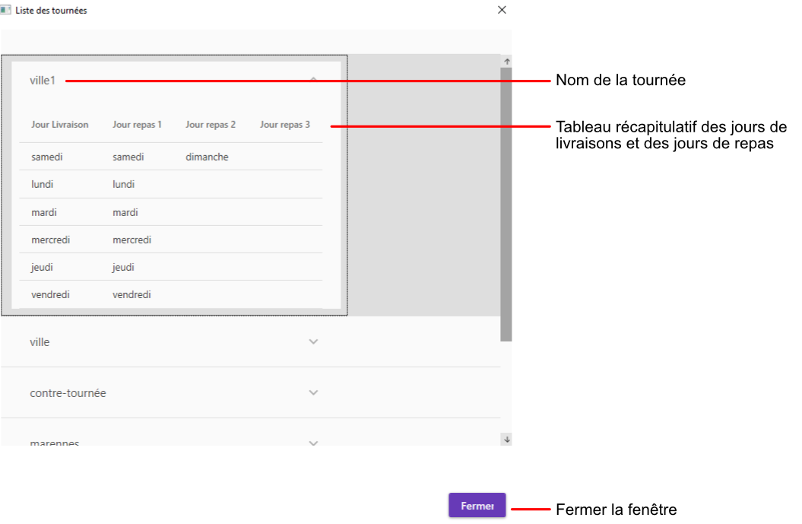

# Créer un compte de facturation

* Cliquez sur l’onglet **Comptes de facturation**, puis sur l’option **Créer**

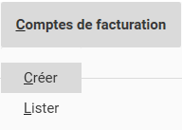

* Remplissez le champ « nom du compte » pour définir le nom du compte de facturation et cliquez sur les personnes que vous voulez ajouter au compte

***(pour enlever une personne, il suffit de cliquer dessus à nouveau)***

